Что такое сенсорное развитие?

Подготовила воспитатель
Борисова-Гладкова В.А.

Сенсорное развитие (лат. sensus — восприятие) – это развитие восприятия, с помощью органов чувств (зрения, осязания, обоняния, вкуса и слуха) и формирование представлений о внешних свойствах предметов: их форме, цвете, величине, положении в пространстве и пр.
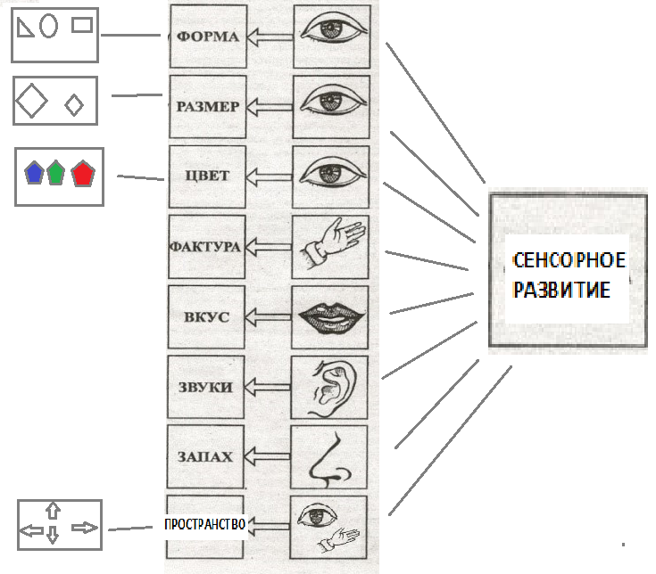
Чувственное познание внешнего мира - важнейшее звено в системе познавательной деятельности человека, необходимая предпосылка для интеллектуального развития.
Сенсорное восприятие способствует:
- развитию наблюдательности, внимания, воображения, моторики; зрительной, слуховой, моторной, образной и др. видов памяти, а также предметно-познавательной сферы деятельности;
- расширению словарного запаса ребенка;
- усвоению сенсорных эталонов;
- освоению навыков учебной деятельности.
Поэтому, успешность интеллектуальной, физической и эстетической сферы ребенка в большей степени зависит от уровня сенсорного развития, т. е. от того насколько хорошо ребенок слышит, видит, осязает окружающее. Методика сенсорного воспитания предусматривает обучение детей обследованию предметов, формирование представлений о сенсорных эталонах.
Сенсорные эталоны — это обобщённые сенсорные знания, сенсорный опыт, накопленный человечеством за всю историю своего развития. Внешние качества и свойства предметов окружающего мира чрезвычайно разнообразны. В ходе исторической практики выделились системы тех сенсорных качеств, которые наиболее значимы для той или иной деятельности: системы мер веса, длины, направлений, геометрических фигур, цвета, величины; нормы звукопроизношения, система звуков по высоте и др.
Усвоение сенсорных эталонов — это адекватное использование их в качестве «единиц измерения» при оценке свойств веществ.
В старшем дошкольном возрасте одновременно с формированием эталонов необходимо учить детей способам обследования предметов: их группировке по цвету и форме вокруг образцов-эталонов, последовательному осмотру и описанию формы, выполнению все более сложных глазомерных действий.
Наконец, в качестве особой задачи выступает необходимость развивать у детей аналитическое восприятие: умение разбираться в сочетаниях цветов, расчленять форму предметов, выделять отдельные измерения величины.
Правила для обследования предметов:
- восприятие целостного облика предмета;
- мыслительное деление на основные части и выявление их признаков (форма, величина, цвет, материал и др.);
- пространственное соотнесение частей друг с другом (слева, справа, над, верху и т. п.);
- вычленение мелких деталей, установление их пространственного расположения по отношению к основным частям;
- повторное целостное восприятие предмета.
Обследование по такой схеме поможет детям овладеть обобщёнными способами чувственного познания, которыми они смогут пользоваться в самостоятельной деятельности.
Готовность ребенка к школьному обучению в значительной мере зависит от его сенсорного развития. Исследования, проведенные детскими психологами, показали, что значительная часть трудностей, возникающих перед детьми в ходе начального обучения (особенно в 1 классе), связана с недостаточной точностью и гибкостью восприятия.
Поэтому сенсорное развитие, с одной стороны, составляет фундамент общего умственного развития ребенка, с другой стороны, имеет самостоятельное значение, так как полноценное восприятие необходимо и для успешного обучения ребенка в детском саду, в школе, и для многих видов трудовой деятельности.

